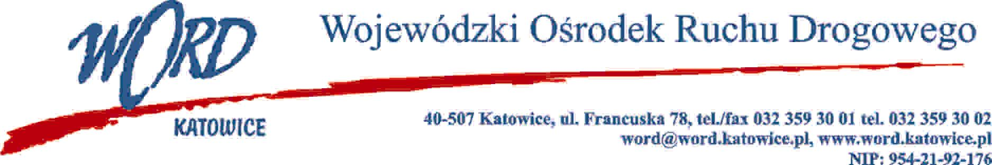

D.RK.110.29.2023.AK Katowice, dnia 26.10.2023 roku

OGŁOSZENIE
o wynikach nierozstrzygniętego naboru na stanowisko: Pracownik obsługi technicznej, ogłoszonego w dniu 17.10.2023

Dyrektor Wojewódzkiego Ośrodka Ruchu Drogowego w Katowicach z siedzibą przy ul. Francuskiej 78 w Katowicach informuje, że nabór na stanowisko: Pracownik obsługi technicznej, ogłoszony w dniu 17.10.2023 roku nie został rozstrzygnięty. Termin na składanie kandydatur upłynął 25.10.2023 r. Nabór nie został rozstrzygnięty z powodu braku złożonych ofert na wyżej wymienione stanowisko.

